
Управление Пенсионного фонда РФ в Унечском муниципальном районе Брянской области (межрайонное)

Пресс-релиз

ПФР открыл сайт пенсионной грамотности

для школьников и студентов
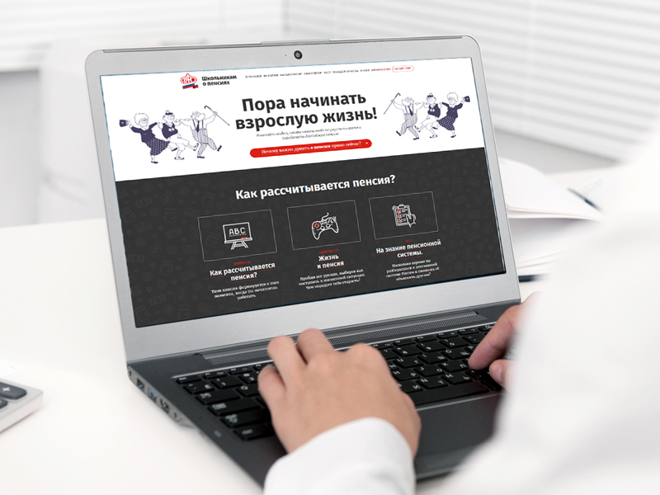
В учебных заведениях области продолжаются уроки пенсионной грамотности. Напомним, старт новому курсу обучения был дан 19 сентября, в Единый день пенсионной грамотности, который прошел по всей России.
К новому учебному году Пенсионный фонд России запустил обучающий интернет-ресурс Школьникам о пенсии. Сайт в наглядной и увлекательной форме рассказывает учащимся, как устроена российская пенсионная система, и как правильно начать формирование пенсии в ней. Презентация этого курса проходит на уроках пенсионной грамотности.
Новый интернет-проект ПФР поможет школьникам и студентам разобраться в вопросах формирования будущей пенсии, подскажет конкретные шаги, которые необходимо предпринять для этого. Например, как получить СНИЛС или выбрать подходящий вариант пенсионных отчислений. Помимо этого, школьники смогут найти полезную информацию об использовании электронного кабинета ПФР, чтобы с первых рабочих дней иметь возможность контролировать свою будущую пенсию.
Главные факторы, от которых зависит формирование пенсии, представлены на сайте в виде симулятора жизненных ситуаций, проходя который очень просто запомнить, как поступить в том или ином случае, чтобы пенсионные средства формировались в более высоком размере. А специальный тест поможет проверить и закрепить полученные школьниками знания.
Сайт будет также полезен родителям учащихся, для которых подготовлено несколько разделов с информацией про оформление пенсии, использование материнского капитала для ее увеличения и т.д.
УПФР в Унечском муниципальном районе

